***“ใบอนุญาตประกอบกิจการที่เป็นอันตรายต่อสุขภาพ ”*** *ออก ตามพระราชบัญญัติการสาธารณสุข พ.ศ. 2535*

*ประเภทกิจการที่เป็นอันตรายต่อสุขภาพ ได้ถูกกำหนดขึ้นโดยประกาศกระทรวงสาธารณสุข เรื่อง “กิจการที่เป็นอันตรายต่อสุขภาพ” เจ้าของหรือผู้ประกอบกิจการที่เป็นอันตรายต่อสุขภาพแต่ละประเภทต้องปฏิบัติให้เป็นไปตามกฎหมายที่หน่วยงานราชการส่วนท้องถิ่นมีประกาศกำหนดไว้ สรุปดังนี้*

1. *ยื่นคำขอรับใบอนุญาตประกอบกิจการที่เป็น*

*อันตรายต่อสุขภาพ โดยยื่นแบบตามที่กำหนด ได้ที่องค์การบริหารส่วนตำบลเมืองเดช*

1. *ใบอนุญาตมีอายุ 1 ปี ให้ยื่นคำขอต่ออายุ*

*ใบอนุญาตตามแบบที่กำหนด ก่อนใบอนุญาตหมดอายุ*

*ค. ชำระค่าธรรมเนียมใบอนุญาตประกอบกิจการ*

*ตามอัตราที่กำหนดไว้ในกฎหมาย*

*ง. ต้องควบคุมกิจการ จัดสถานที่สำหรับประกอบกิจการค้า ให้เป็นไปตามเงื่อนไขอันเกี่ยวด้วยสุขลักษณะและมาตรการด้านสุขภาพและหลักเกณฑ์อื่นๆ ที่มีกำหนดในกฎหมาย*

*จ. แสดงใบอนุญาตไว้โดยเปิดเผยและเห็นได้ง่าย ณ*

*สถานที่ประกอบกิจการตลอดเวลาที่ประกอบกิจการ*



***หลักฐานที่ใช้ประกอบการยื่นขอรับใบอนุญาตประกอบกิจการที่เป็นอันตราย ต่อสุขภาพ***

*1. บัตรประจำตัวประชาชน*

*2. สำเนาทะเบียนบ้าน*

*3. ทะเบียนการค้า, พาณิชย์ (ถ้ามี)*

*4. หนังสือมอบอำนาจ กรณีเจ้าของกิจการ*

|  |
| --- |
| *มิได้มายื่นขออนุญาตด้วยตัวเอง*    ***การขออนุญาตรายใหม่*** |
| *- ผู้ขออนุญาตยื่นแบบขอรับใบอนุญาต (แบบ อภ.1)*  *พร้อมยื่นเอกสารประกอบ* |
| *- เจ้าหน้าที่ดำเนินการตรวจสอบหลักฐาน หรือขอ*  *เอกสารเพิ่มเติมจากผู้ขออนุญาต* |
| *- เจ้าหน้าที่ออกตรวจสอบสถานที่ จัดทำรายงาน*  *ขออนุมัติเสนอผู้มีอำนาจลงนาม* |

***เอกสารประชาสัมพันธ์***

***การขออนุญาตประกอบกิจการที่เป็นอันตรายต่อสุขภาพ***

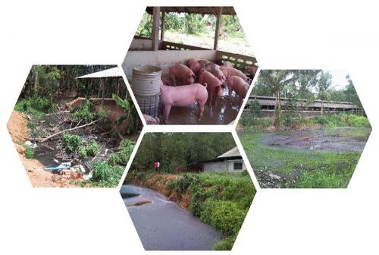

***จัดทำโดย***

***องค์การบริหารส่วนตำบลเมืองเดช***

[***www.muangdet.go.th***](http://www.muangdet.go.th/)

***โทรศัพท์ 045-361664***